Министерство образования Республики Беларусь

Учреждение образования

«Белорусский государственный университет информатики

и радиоэлектроники»

Специальность «Программная инженерия»

Учебная дисциплина «Основы алгоритмизации и программирования»

***Отчет***

по лабораторной работе №2

на тему:

«***Разветвляющиеся алгоритмы***»

Выполнил: студент группы №410902

Державская Людмила Вячеславовна

Проверил: ассистент каф. Инженерной

психологии и эргономики

Усенко Филипп Владимирович

Минск 2024

***Цель работы:*** изучить основные средства языка программирования С++, необходимых для кодирования алгоритма с разветвляющейся структурой.

***Индивидуальное задание***

***Вариант 12.*** Даны целочисленные координаты точки на плоскости. Если точка не лежит на координатных осях, то вывести 0. Если точка совпадает с началом координат, то вывести 1. Если точка не совпадает с началом координат, но лежит на оси OX или OY, то вывести соответственно 2 или 3.

***Код программы:***

#include <iostream>

using namespace std;

int main()

{

int x, y;

cin >> x >> y;

if (x == 0 && y == 0)

cout << 1;

else if (y == 0)

cout << 2;

else if (x == 0)

cout << 3;

else

cout << 0;

return 0;

}

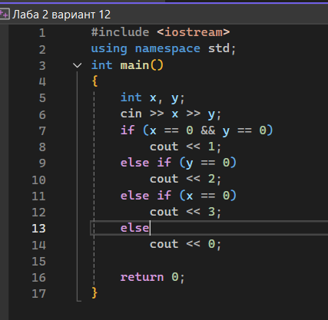

Рисунок 1 – скриншот кода программы

1. Вводятся координаты точки (5-6 строка).
2. Проверяется значение координат
3. Если обе координаты равны 0 (попадают в начало координатной плоскости) выводится 1 (7-8 строка).
4. Иначе, если только координата y равно 0 (точка лежит на оси OX), выводится 2 (9-10 строка).
5. Если только координата x равно 0 (точка лежит на оси OY), выводится 3 (11-12 строка).
6. Если ни одно из вышеперечисленных условий не выполнилось, значит точка не лежит ни на одной оси, выводится 0 (13-14 строка).

Рисунки 2-5 ­– скриншоты консоли, демонстрирующие корректную работу программы.

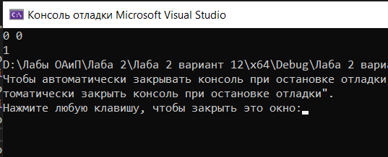

Рисунок 2

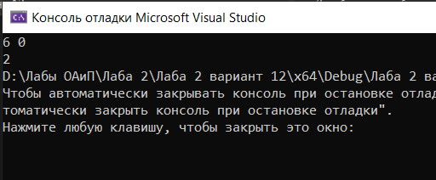 Рисунок 3

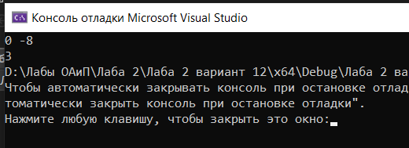 Рисунок 4

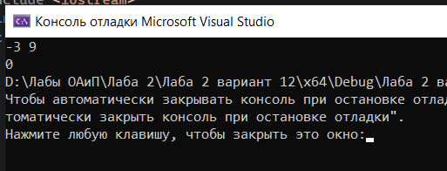

Рисунок 5

***Блок-схема:***

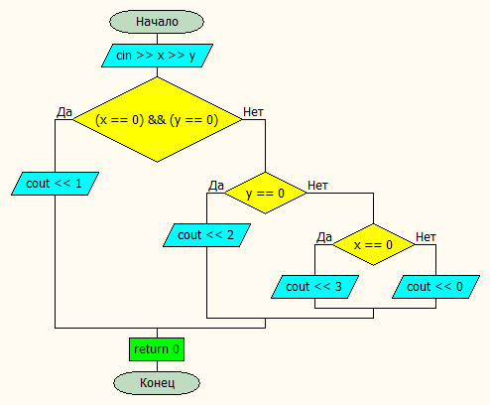

***Вывод*:** таким образом, в ходе данной лабораторной работы были изучены средства, необходимые для кодирования разветвляющихся алгоритмов, а также была написана программа, определяющая положение точки на координатной прямой.